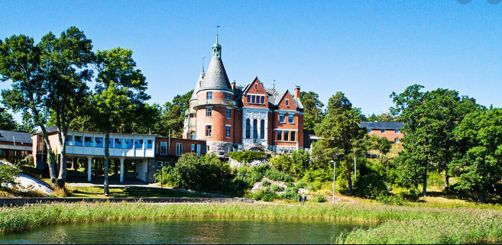

VÅRSOM Saltsjöbaden 10-12 maj
Hematologiska sjukdomar och transplantationsmedicin
Välkommen till inspirerande dagar med föreläsningar, utställare och mingel

Föreläsare: Henric Lindkvist, Johan Törlen, Erik Boberg, Gabriel Afram, Staffan Wahlin,Viktor Tollemar
Moderator: Pia Skott och Karin Garming Legert
Följande specialistövergripande- och specialistspecifika mål kommer att tas upp:
SÖ 4, OFM 2, 3, 9, 13, 16

Med reservation för ändringar
Onsdag 10 maj

11:30-13:00 |  | Registrering och lunch
13:00-13:30 |  | Konferensöppning med Emma Ekenstråle med flera.
13:30-14:30 |  | Hematologiska sjukdomar och maligniteter  Henric Lindkvist & Erik Boberg – överläkare
 |  | Fika
15:00-16:00 |  | Hematologiska sjukdomar och maligniteter forts.  Henric Lindkvist & Erik Boberg– överläkare  .
16:00-17:00 |  | Farmakologisk behandling av hematologiska sjukdomar  Henric Lindkvist & Erik Boberg– överläkare
18:00-19:00 |  | 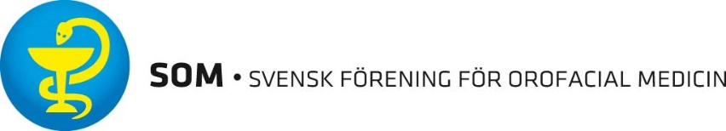  Konstvandring
19:30- |  | Kamratafton
Torsdag 11 maj

7:00-7:45 | Morgongymnastik med havsutsikt  Monica Palmö
8:30-10:00  Inklusive paus med fika | Farmakologisk behandling av blodmaligniteter  Henric Lindkvist & Erik Boberg– överläkare
 | Fika
10:30-12:00 | Transplantationsbiologi, stamcellstransplantation  Johan Törlén - överläkare
12.00-13.00 | Transplantationsbiologi och stamcellstransplantationer  Johan Törlén - överläkare  Lunch
14:00-15.00  15.30-16.30  19.00 | cGVHD  Johan Törlén - överläkare  Fika  ST-handledarmöte  Övriga fria aktiviteter alternativt deltagande i konsensus- diskussioner  Vårmiddag

Fredag 12 maj

8:30-09:30  9.30-10.30 | Fotofores  Gabriel Afram - överläkare  Transplantation av solida organ (lever)  Staffan Wahlin - överläkare
 | Fika
11:00-12:30 | Föreningsmöte
12:30-13:30 | Lunchbuffé
13:30-15:00 Inklusive paus | Orala komplikationer vid stamcellstransplantation.  Viktor Tollemar – ST-tandläkare
15:00-15:15 | Avslut & Tack  Emma Ekenstråle - ordförande

INFORMATION

Plats och tid: VårGård, Saltsjöbaden 10-12 maj 2023 Onsdag 10 maj klockan 13:00-17:00 (registrering med lunchbuffé från 11:30)
Torsdag 11 maj klockan 8:30-16:30
Fredag 12 maj klockan 8:30-15:15
Hitta fram: Abonnerad buss avgår från Stockholms central kl 10.30. Alternativa färdvägar hittar på www.vargard.se
Deltagaravgift: 10 000kr (Fullt betalande) Faktureras efter anmälan och inkluderar logi och måltider.
Logi på VårGård: Reserverade rum bokas med automatik vid registrering.
Läs mer om hotellet på www.vargard.se
Anmälan och bekräftelse: Anmäl dig här senast 31 januari 2023. Observera att anmälan är bildande efter sista anmälningsdag och hela avgiften faktureras. Avbokning görs via e‐post till martin.ljungberg@regionstockholm.se Bekräftelse skickas ut med e-post i samband med anmälan.
Arrangör: Vårmöteskommittén, Svensk förening för Orofacial Medicin (SOM) i samarbete med OFM Stockholm
Frågor om innehållet, karin.garming.legert@ki.se Frågor om anmälan, martin.ljungberg@regionstockholm.se

